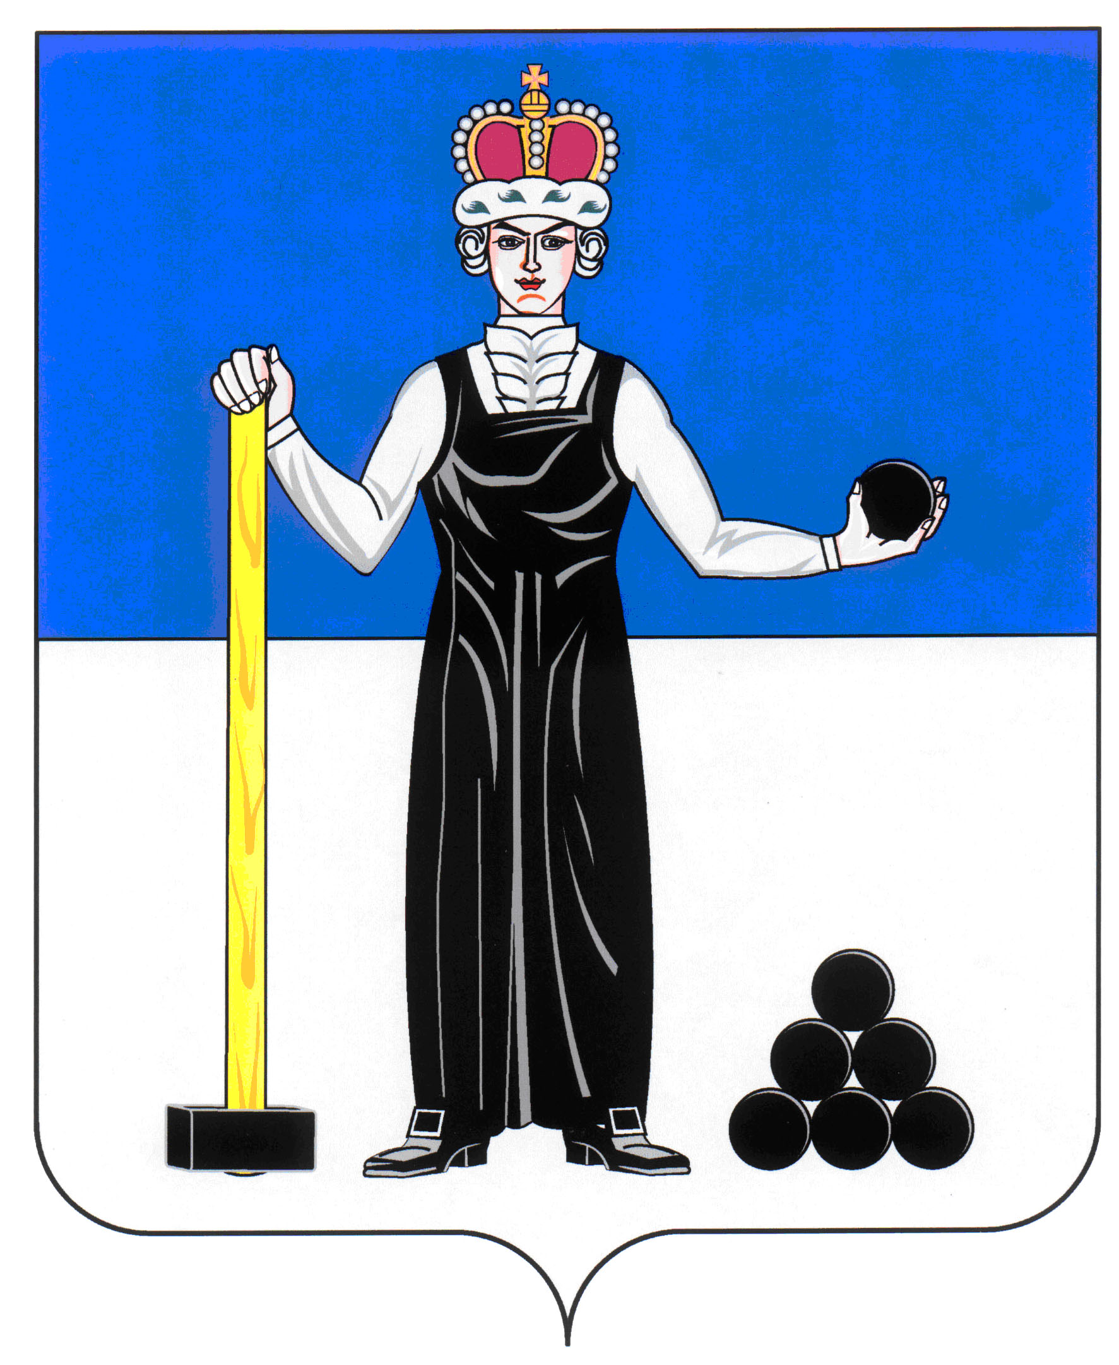
Р А С П О Р Я Ж Е Н И Е

ПРЕДСЕДАТЕЛЯ ЗЕМСКОГО СОБРАНИЯ
АЛЕКСАНДРОВСКОГО МУНИЦИПАЛЬНОГО РАЙОНА ПЕРМСКОГО КРАЯ
61
04.12.2017
____________________ №____________________

О созыве очередного заседания Земского Собрания

Созвать очередное заседание Земского Собрания Александровского муниципального района третьего созыва 14 декабря 2017 года в 10.00 часов со следующей повесткой заседания:

- Об утверждении прогнозной программы приватизации муниципального имущества муниципального образования «Александровский муниципальный район» на 2018 год и плановый период 2019 и 2020 годов
Докладчик: Щербинина Т.А. – председатель комитета по управлению имуществом и земельными отношениями
- О принятии Положения об обеспечении работников муниципальных учреждений Александровского муниципального района путевками на санаторно-курортное лечение и оздоровление
Докладчик: Щеглов Д.В. - председатель Земского Собрания
Содокладчик: Галкин А.М. – заведующий отделом по социальной политике администрации района
- О бюджете Александровского муниципального района на 2018 год и на плановый период 2019 и 2020 годов
Докладчик: Щеглов Д.В. - председатель Земского Собрания
Содокладчик: Коноплева З.А. – начальник финансового управления администрации района
- О внесении изменений в решение Земского Собрания Александровского муниципального района от 26.10.2017 года № 382 «О принятии от Александровского городского поселения на 2017 год части полномочий на реализацию подпрограммы «Государственная социальная поддержка семей и детей» государственной программы Пермского края «Семья и дети Пермского края» в рамках участия в реализации подпрограммы «Обеспечение жильём молодых семей» федеральной целевой программы «Жилище» на 2015-2020 годы
Докладчик: Галкин А.М. – заведующий отделом по социальной политике администрации района
- О внесении изменений и дополнений в решение Земского Собрания от 15.12.2016 № 317 «О бюджете Александровского муниципального района на 2017 год и на плановый период 2018 и 2019 годов»
Докладчик: Коноплева З.А. – начальник финансового управления администрации района
- О принятии проекта решения «О внесении изменений в Устав Александровского муниципального района Пермского края»
Докладчик: Уразова Е.В. – заведующий юридическим отделом администрации района
- О внесении изменений в Положение о публичных слушаниях в Александровском муниципальном районе, принятое решением Земского Собрания Александровского муниципального района от 23.04.2015 № 179
Докладчик: Щеглов Д.В. – председатель Земского Собрания
- Информация о деятельности МКУ «Земля» за 2017 год
Докладчик: Клюсова Н.В. – директор МКУ «Земля»
- Информация о деятельности МУП «Хлебозавод»
Докладчик: Щербинина Т.А. – председатель комитета по управлению имуществом и земельными отношениями
- Информация Управления образования о работе по патриотическому воспитанию молодежи в общеобразовательных учреждениях Александровского муниципального района
Докладчик: Истомина Е.В. – начальник управления образования
- О предварительной повестке дня следующего заседания Земского Собрания Александровского муниципального района
Докладчик: Щеглов Д.В. – председатель Земского Собрания
- Разное.

Председатель
Земского Собрания Д.В. Щеглов

